 |  |  |  | 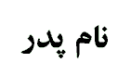 |  | 



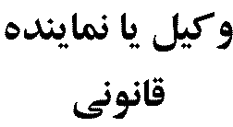
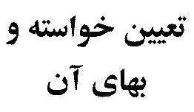 | تقاضاي صدور گواهي حصر وراثت به مبلغ
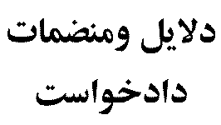 | فتوكپي شناسنامه ها – گواهي فوت متوفي– گواهي ماليات بر ارث - استشهادنامه چاپي محضري

رياست محترم

سلام عليكم ؛

احتراماً به استحضار مي رساند ، شادروان فرزند به شماره شناسنامة متولد صادره از در تاريخ در شهرستان فوت نموده اند و وراث حين الفوت وي عبارتند از :

1- نام نام خانوادگي نام پدر ش ش تاريخ تولد نسبت با متوفي

2- نام نام خانوادگي نام پدر ش ش تاريخ تولد نسبت با متوفي

3- نام نام خانوادگي نام پدر ش ش تاريخ تولد نسبت با متوفي

4- نام نام خانوادگي نام پدر ش ش تاريخ تولد نسبت با متوفي

5- نام نام خانوادگي نام پدر ش ش تاريخ تولد نسبت با متوفي

6- نام نام خانوادگي نام پدر ش ش تاريخ تولد نسبت با متوفي

7- نام نام خانوادگي نام پدر ش ش تاريخ تولد نسبت با متوفي

به غير از نامبردگان ورثة ديگري ندارد ، ودارائي متوفي طبق گواهي ماليات بر ارث پيوست ميباشد ، لذا تقاضاي رسيدگي وصدور گواهي حصر وراثت به مبلغ مندرج در ستون خواسته را دارم .
امضاء- اثر انگشت
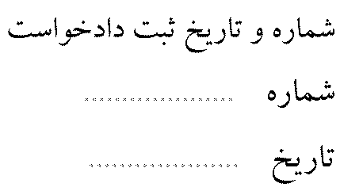 |  | 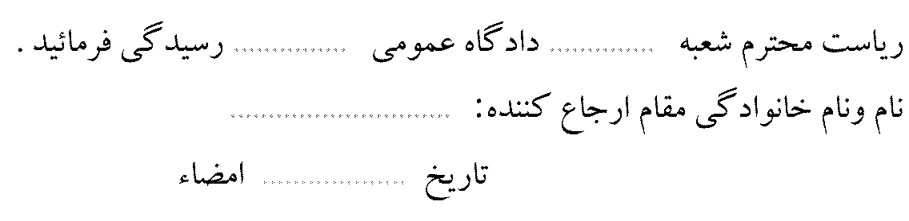 |  |  |  |  | 